**BÀI 2. MÔ TẢ THUẬT TOÁN, CẤU TRÚC TUẦN TỰ TRONG THUẬT TOÁN**

***(Thời gian thực hiện:Tuần 30 - 1 tiết, ppct 30)***

**I. MỤC TIÊU**:

1. **Kiến thức:** Học xong bài này, em sẽ:

* Biết được chương trình máy tính là gì và quan hệ của chương trình máy tính với thuật toán.
* Hiểu được tại sao cần mô tả thuật toán cho tốt
* Biết và mô tả được cấu trúc tuần tự trong thuật toán.

**2. Năng lực tin học**

* **Năng lực chung:** Năng lực tự chủ và tự học, năng lực giao tiếp và hợp tác, năng lực giải quyết vấn đề .
* **Năng lực tin học:**
* *Sử dụng và quản lí các phương tiện công nghệ thông tin và truyền thông;*
* *Giải quyết vấn đề với sự hỗ trợ của công nghệ thông tin và truyền thông;*
* *Hợp tác trong môi trường số.*

1. **Phẩm chất:** Hình thành và phát triển phẩm chất chăm chỉ, trách nhiệm và trung thực.
2. **THIẾT BỊ DẠY HỌC VÀ HỌC LIỆU 1 - GV:** Giáo án, sgk, máy tính, máy chiếu...

**2 - HS** : Đồ dùng học tập, sgk.

1. **Mục tiêu:** Tạo tâm thế hứng thú cho học sinh và từng bước làm quen bài học.
2. **Nội dung:** GV tổ chức cho HS chơi trò chơi
3. **Sản phẩm:** Thái độ tham gia của HS.

**d) Tổ chức thực hiện:**

* GV hướng dẫn cho HS gấp hình trò chơi Đông – Tây – Nam – Bắc.
* *B1: Gấp hai đường chéo của tờ giấy hình vuông để tạo nếp gấp, mở tờ giấy ra.*
* *B2: Gấp 4 góc của tờ giấy vào tâm*
* *B3: Lật mặt bên kia*
* *B4: Tiếp tục gấp bốn góc vào tâm*
* *B5: Đặt tờ giấy đã gấp nằm ngang, luồn ngón cái và ngón trỏ của hai tay vào bốn góc ở mặt dưới*
* *B6: Chỉnh sửa các nếp gấp.*

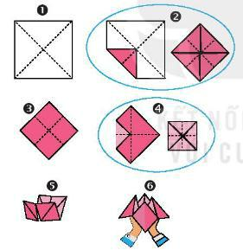

* Sau khi thực hiện xong, hướng dẫn và chơi minh họa một vài lần, sau yêu cầu HS tổ chức chơi vào giờ ra chơi, GV dẫn dắt HS vào bài học mới.

**B. HOẠT ĐỘNG HÌNH THÀNH KIẾN THỨC Hoạt động 1: Thuật toán và chương trình máy tính**

1. **Mục tiêu:** Biết được chương trình máy tính là gì và quan hệ của chương trình

máy tính với thuật toán.

1. **Nội dung:** GV hướng dẫn, HS lắng nghe, thảo luận và trả lời.
2. **Sản phẩm:** Câu trả lời của HS.
3. **Tổ chức thực hiện:**

|  |  |
| --- | --- |
| **HOẠT ĐỘNG CỦA GV - HS** | **DỰ KIẾN SẢN PHẨM** |
|  |  |
| **Bước 1: Chuyển giao nhiệm vụ** | **1. Thuật toán và chương trình** |
|  |  |

* GV cho HS đọc thông tin ở hoạt động 1 và thực hiện yêu cầu.
* GV cùng HS giải HĐ1, từ đó GV nêu ra

mối quan hệ mật thiết giữa thuật toán và chương trình máy tính.

* GV lấy ví dụ thuật toán đơn giản có cấu trúc tuần tự để hướng dẫn HS thực hiện.

**Bước 2: Thực hiện nhiệm vụ**

* HS thảo luận, thực hiện HĐ1
* HS thực hiện thuật toán dưới sự hướng dẫn của GV.

**Bước 3: Báo cáo, thảo luận**

* HS trình bày kết quả thảo luận của nhóm mình.
* HS nhắc lại kiến thức về thuật toán.

**Bước 4: Kết luận, nhận định**

* GV nhận xét, chuẩn kiến thức, chuyển sang nội dung mới.

**máy tính**

* ***HĐ1***
* *B1: Khi lá cờ màu xanh xuất hiện, click chuột*
* *B2: Di chuyển 20 bước*
* *B3: Nói xin chào trong 2 giây*
* *B4: Di chuyển thêm 10 bước nữa*
* *B5: Bật âm thanh meow*
* Chương trình máy tính là bản mô tả thuật toán cho máy tính bằng ngôn ngữ lập trình.

**Hoạt động 2: Mô tả thuật toán**

1. **Mục tiêu:** Hiểu được tại sao cần mô tả thuật toán cho tốt
2. **Nội dung:** GV giảng giải, HS lắng nghe, trả lời
3. **Sản phẩm:** HS tiếp nhận kiến thức mới
4. **Tổ chức thực hiện:**

|  |  |
| --- | --- |
| **HOẠT ĐỘNG CỦA GV - HS** | **DỰ KIẾN SẢN PHẨM** |
|  |  |
| **Bước 1: Chuyển giao nhiệm vụ** | **2. Mô tả thuật toán** |
|  |  |

- GV đặt vấn đề: Khi mô tả thuật toán cho người đọc cũng như khi viết chương trình cho máy tính thực hiện, đều cần phải mô tả thuật toán tốt. Vậy theo em:

* *Vì sao lại cần mô tả một thuật toán tốt?*
* *Làm thế nào để mô tả được thuật toán tốt?*
* GV gọi 1 – 2 HS đứng dậy trình bày theo cảm nghĩ của mình, GV rút ra kết luận về

thuật toán tốt.

* GV cho cả lớp hoạt động nhóm, thực hiện hoạt động 2.

**Bước 2: Thực hiện nhiệm vụ**

* HS đọc thông tin, suy nghĩ và trả lời câu hỏi.
* HS thảo luận nhóm, thực hiện hoạt động 2

**Bước 3: Báo cáo, thảo luận**

* Đại diện các nhóm đứng dậy trình bày kết quả.
* HS nhắc lại một số nội dung cần ghi nhớ.

**Bước 4: Kết luận, nhận định** - GV nhận xét, chuẩn kiến thức.

- Mô tả thuật toán phải cụ thể, rõ ràng, đầy đủ, đầu vào là gì, đầu ra là gì và chỉ rõ sự kết thúc thuật toán. Nếu không, kết quả thực hiện thuật toán có thể không như mong đợi.

**Hoạt động 3: Cấu trúc tuần tự**

1. **Mục tiêu:** Biết và mô tả được cấu trúc tuần tự trong thuật toán.
2. **Nội dung:** GV giảng giải, HS lắng nghe, thực hiện nhiệm vụ
3. **Sản phẩm:** Kết quả HS thực hiện
4. **Tổ chức thực hiện:**

|  |  |
| --- | --- |
|  |  |
|  |  |
| **HOẠT ĐỘNG CỦA GV - HS** | **DỰ KIẾN SẢN PHẨM** |
|  |  |
| **Bước 1: Chuyển giao nhiệm vụ** | **3. Cấu trúc tuần tự** |
| - GV cho HS đọc thông tin trong mục 3sgk, | - Cấu trúc tuần tự là cấu trúc |
| sau đó GV giải thích cụ thể thế nào là cấu trúc | chung tổng thể bao trùm toàn bộ |
| tuần tự trong thuật toán. | thuật toán và có trong nhiều phần |
| - GV cho HS quan sát sơ đồ thể hiện cấu trúc | của thuật toán. Bên trong mỗi |
| tuần tự, sau đó giảng giải các kiến thức liên | nhánh, bên trong vòng lặp là cấu |
| quan để HS nắm rõ kiến thức. | trúc tuần tự. |
| **Bước 2: Thực hiện nhiệm vụ** |  |

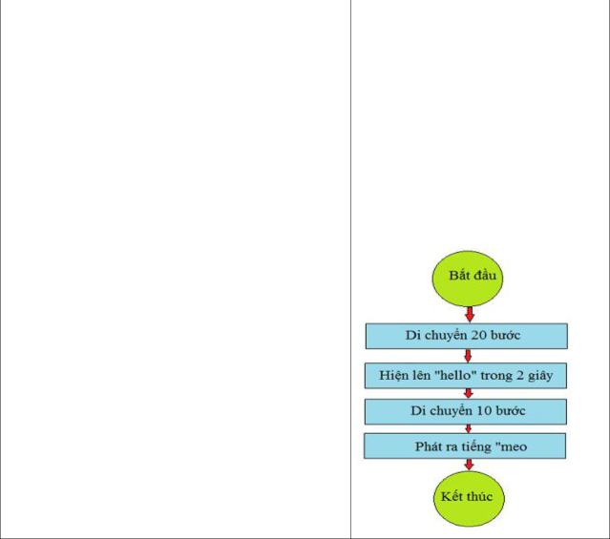

* HS lắng nghe, nắm bắt nội dung chính
* HS đọc thông tin, suy nghĩ và trả lời câu hỏi.

**Bước 3: Báo cáo, thảo luận**

* GV gọi HS đứng dậy trình bày các bước áp dụng thuật toán vào cuộc sống

**Bước 4: Kết luận, nhận định** - GV nhận xét, chuẩn kiến thức.

**C. HOẠT ĐỘNG LUYỆN TẬP**

1. **Mục tiêu:** Củng cố, khắc sâu kiến thức đã học thông qua giải bài tập
2. **Nội dung:** GV giao bài tập, HS thảo luận, trả lời
3. **Sản phẩm:** Câu trả lời của HS
4. **Tổ chức thực hiện:**

* GV yêu cầu HS hoạt động cá nhân, hoàn thành bài tập luyện tập trang 85 sgk.
* HS tiếp nhận nhiệm vụ, suy nghĩ cách làm, đứng dậy trình bày:

***Bài 1:*** *1) Sai* *2) Đúng* *3) Sai* *4) Đúng*

***Bài 2:***

* *Bước 1: gọi C là chu vi, r là bán kính hình tròn*
* *Bước 2: Tìm bán kính hình tròn r = C : 2 : π ( dựa theo công thức C = r * 2π)*
* *Bước 3: Tính diện tích hình tròn, gọi A là diện tích hình tròn, ta có A = π .r2*

- GV nhận xét kết quả thực hiện của HS, GV chuẩn kiến thức.

**D. HOẠT ĐỘNG VẬN DỤNG**

1. **Mục tiêu:** Vận dụng kiến thức đã học vào thực tiễn cuộc sống
2. **Nội dung:** GV đưa ra bài tập, yêu cầu HS hình thành nhóm, thảo luận, đưa ra

kết quả.

1. **Sản phẩm:** Kết quả thực hiện của HS.
2. **Tổ chức thực hiện:**

* GV yêu cầu HS bắt cặp, hoàn thành bài tập tự kiểm tra trang 85sgk.
* HS hình thành nhóm, tiếp nhận nhiệm vụ, thảo luận và báo cáo kết quả:
* GV yêu cầu HS về nhà thực hiện bài tập vận dụng, HS có thể lựa chọn một thí nghiệm vật lí hoặc hóa học... để mô ta thực hiện.
* GV nhận xét, đánh giá quá trình học tập của HS, kết thúc bài học*.*